K U P N Í S M L O U V A
č. SML/XXXX/2025

statutární město Karviná
se sídlem: Fryštátská 72/1, 733 24 Karviná Fryštát
zastoupeno Ing. Janem Wolfem, primátorem města
k podpisu smlouvy oprávněna na základě pověření ze dne 04.01.2021: Ing. Jana Maierová, vedoucí odboru komunálních služeb
jednání ve věcech:
- smluvních: Ing. Jana Maierová, vedoucí odboru komunálních služeb
- technických: Ing. Michal Guziurek, Ph.D., referent odboru komunálních služeb
telefon: 596 387 298
e-mail: michal.guziurek@karvina.cz
IČ: 00297534
DIČ: CZ00297534
bankovní spojení: Česká spořitelna, a.s., Karviná
číslo účtu: 27-1721542349/0800
(dále jen kupující)

a

Obchodní firma / Jméno / Název:
zapsána v …… (např. obchodním rejstříku vedeném ……. soudem v ……., oddíl …., vložka ……. / živnostenském rejstříku / nebo uvést jinou evidenci)
zastoupena: (uvést u právnické osoby: doplnit statutární orgán, jméno, příjmení, funkci)
k podpisu oprávněn na základě …….. ze dne …..: (uvést u právnické osoby: pokud nepodepisuje statutární orgán nebo uvést u fyzické osoby podnikatele, je-li zastoupena např. na základě plné moci) (doplnit jméno, příjmení a funkci)
se sídlem:
IČ:
DIČ:
bankovní spojení:
č. účtu:
(dále jen prodávající)

uzavřeli níže uvedeného dne podle ustanovení § 2079 a následujících Občanského zákoníku v platném znění (dále jen občanský zákoník) kupní smlouvu, která má tento obsah:

I.
Předmět plnění
Předmětem plnění této smlouvy je dodávka 12 ks kovových košů s pozinkovanou vložkou a 7 ks litinových sloupků podrobně specifikovaných v příloze č. 1 této smlouvy (dále jen „zboží“). Příloha č. 1 vychází z Vyjádření Národního památkového ústavu, č. j. NPU-381/22118/2025. Prodávající se zavazuje dodat zboží do místa plnění a převést na kupujícího vlastnické právo ke zboží. Součástí závazku prodávajícího je předání veškerých dokumentů týkajících se zboží. Příloha č. 1, která specifikuje přesně zboží, je nedílnou součástí této smlouvy.
Kupující se zavazuje řádně a včas dodané zboží bez vad a nedodělků převzít a zaplatit za ně kupní cenu dle článku II. této smlouvy a za podmínek v této smlouvě stanovených.
Zboží musí splňovat požadavky právních předpisů a technických norem, musí být v souladu s touto smlouvou a její přílohou č. 1.
II.
Kupní cena
Kupní cena za zboží specifikované v čl. I smlouvy je sjednána smluvními stranami ve výši:

Zboží | Cena za 1 ks /Kč bez DPH/ | Počet ks | Cena celkem /Kč bez DPH/
Kovový odpadkový koš s pozinkovanou vložkou bez sloupku | ….. | 12 | …..
Litinový sloupek pro 1 koš | ….. | 3 | …….
Litinový sloupek pro 2 koše | ……. | 4 | …….
Celková cena | ……. |  | ……

Celková cena zboží bez DPH je ..... Kč (slovy: ..... korun českých). Bude-li prodávající plátcem DPH, bude k ceně bez DPH připočtena DPH ve výši dle obecně závazných právních předpisů. Cena je pevná a je cenou nejvýše přípustnou.

Kupní cena zahrnuje veškeré náklady nutné k řádnému splnění závazku prodávajícího z této kupní smlouvy.

V této ceně je zahrnuto zejména zboží, jeho doprava do místa plnění, předání veškerých dokumentů potřebných k nakládání se zbožím včetně návodu k obsluze, uživatelského manuálu, záručního listu a prohlášení o shodě (nebo CE certifikátu).

Smluvní strany se dohodly, že právo na zaplacení kupní ceny vzniká prodávajícímu řádným splněním jeho závazku v místě plnění způsobem uvedeným v této smlouvě. Řádným splněním závazku se rozumí dodání zboží bez vad a nedodělků.

Smluvní strany se dohodly, že kupující je povinen zaplatit kupní cenu až po převzetí zboží kupujícím, předání veškerých dokumentů týkajících se zboží, a to na základě faktury, kterou vystaví prodávající po splnění shora uvedených podmínek. Není-li zboží v době předání kupujícímu bez vad a nedodělků, dohodly se smluvní strany, že prodávající není oprávněn vystavit daňový doklad a nevzniká mu právo na zaplacení kupní ceny, nedohodnou-li se smluvní strany jinak.

Lhůta splatnosti faktury činí 30 dnů od jejího doručení kupujícímu.

Kupující neposkytne prodávajícímu zálohu. Úhrada kupní ceny bude provedena v české měně. Smluvní strany se dohodly, že za den zaplacení kupní ceny je považován den, kdy je částka odepsána z účtu kupujícího ve prospěch účtu prodávajícího, který je uveden na faktuře.

Faktura musí mít všechny náležitosti stanovené obecně závaznými právními předpisy a musí obsahovat rovněž
- číslo smlouvy
- označení faktury, datum vystavení, datum splatnosti
- název, sídlo, IČ a DIČ prodávajícího i kupujícího
- předmět plnění
- fakturovanou částku

Fakturu včetně příloh doručuje prodávající kupujícímu v digitální formě, a to elektronickou poštou na adresu epodatelna@karvina.cz, případně do datové schránky kupujícího, a to zejména ve formátu ISDOC nebo ISDOCX.
V případě, že faktura bude obsahovat nesprávné nebo neúplné údaje, je kupující oprávněn ji vrátit
prodávajícímu k přepracování, či doplnění. Prodávající podle pokynů kupujícího, buď fakturu opraví nebo vystaví novou fakturu. Vrácením faktury prodávajícímu přestává běžet původní lhůta splatnosti. Nová lhůta splatnosti běží ode dne doručení opravené nebo nové faktury kupujícímu.

Smluvní strany se dohodly, že prodávající bude ve smlouvě a v dokladech při platebním styku s kupujícím užívat číslo účtu uveřejněné dle § 98 zák. č. 235/2004 Sb. v registru plátců a identifikovaných osob. (poznámka: tento odstavec uvést pouze u prodávajícího plátce DPH)

III.
Doba plnění

Prodávající se zavazuje dodat zboží bez vad a nedodělků do místa plnění a předat dokumenty týkající se zboží nejpozději do 31. 07. 2025.

IV.
Místo plnění, předání

Prodávající se zavazuje dodat zboží do místa plnění, tj. na adresu Technických služeb Karviná, a.s., Bohumínská 1878/6, 73506 Karviná-Nové Město, dle pokynu Ing. Michala Guziurka, Ph.D., tel. 596 387 298.

Zboží bude mezi prodávajícím a kupujícím předáno na základě Předávacího protokolu. Smluvní strany se dohodly, že má-li zboží v době jeho předání kupujícímu vady či nedodělky, je kupující oprávněn odmítnout převzetí zboží.

V.
Nabytí vlastnického práva ke zboží

Smluvní strany se dohodly, že vlastnické právo ke zboží nabývá kupující okamžikem převzetí zboží kupujícím.

VI.
Nebezpečí škody na zboží

Smluvní strany se dohodly, že nebezpečí škody na zboží přechází na kupujícího okamžikem převzetí zboží kupujícím. Po dobu přepravy zboží do místa plnění nese nebezpečí škody na zboží prodávající.

VII.
Odpovědnost za vady zboží

Prodávající prohlašuje, že poskytuje na zboží záruku za jakost s tím, že záruční doba činí 24 měsíců ode dne převzetí zboží kupujícím. Prodávající se zároveň zavazuje provádět opravy zboží během záruční doby v sídle kupujícího s tím, že prodávající nemá nárok na úhradu dopravy do místa plnění, nedohodnou-li se smluvní strany jinak.
Prodávající prohlašuje, že zboží bude v souladu s touto smlouvou, její přílohou č. 1, právními předpisy, zadávací dokumentací, technickými normami, příkazy kupujícího, bude umožňovat užívání, k němuž bylo určeno a provedeno, bude plně funkční, bezporuchové, bezpečné, budou k němu dodány všechny doklady týkající se zboží. Smluvní strany se dohodly, že zboží má vady, zejména jestliže jeho provedení neodpovídá požadavkům uvedeným v předchozí větě.

Kupující písemně oznámí prodávajícímu výskyt vady a vadu popíše. Prodávající uspokojí kupujícího v rámci jeho práv z vadného plnění nebo práv ze záruky za jakost bezplatnou opravou vady nebo výměnou věci (dále též „odstranění vady“). Pokud by to však kupující požadoval, zavazuje se prodávající poskytnout kupujícímu slevu z kupní ceny či vzít na vědomí odstoupení od smlouvy kupujícím, a to vždy dle volby kupujícího.

Prodávající je povinen odstranit vadu, kterou má zboží v záruční době, nejpozději do 30 dnů ode dne, kdy byla vada prodávajícímu oznámena, a to i v případě, že reklamaci neuznává, nedohodnou-li se smluvní strany jinak.

Neodstraní-li prodávající v kupujícím stanoveném termínu vadu, na niž se vztahuje záruka, nebo vadu, kterou mělo zboží v době převzetí kupujícím, je kupující oprávněn pověřit odstraněním vady jinou osobu. Veškeré takto vzniklé náklady je prodávající povinen uhradit kupujícímu.

V případě dlouhodobé opravy v záruční době prodávající zajistí kupujícímu zdarma zapůjčení náhradního zboží.
VIII.
Sankce

V případě, že prodávající nedodrží termín dodávky zboží vez vad a nedodělků sjednaný v této smlouvě (čl. III.), je oprávněn kupující požadovat po prodávajícím smluvní pokutu ve výši 1.000,00 Kč za každý den prodlení.

V případě prodlení kupujícího s placením faktury za dodané zboží je prodávající oprávněn požadovat od kupujícího zákonný úrok z prodlení.

V případě prodlení prodávajícího s odstraněním záruční vady (čl. VII.) je oprávněn kupující požadovat po prodávajícím smluvní pokutu ve výši 500,00 Kč za každý den prodlení s odstraněním každé jednotlivé záruční vady.

Smluvní strany se dohodly, že smluvní sankce sjednané touto smlouvou hradí povinná strana nezávisle na zavinění a na tom, zda a v jaké výši vznikne druhé straně v této souvislosti škoda, kterou lze vymáhat samostatně v plné výši. Smluvní pokuty se nezapočítávají na náhradu případně vzniklé škody.

IX.
Ostatní ujednání

Smluvní strany se dohodly, že kupující má právo odstoupit od této smlouvy:
- pokud je prodávající v prodlení s dodáním zboží bez vad a nedodělků delším než 30 dnů nebo
- pokud zboží nesplňuje všechny specifikace stanovené kupujícím.
V těchto případech má prodávající povinnost zaplatit kupujícímu všechny výdaje, spojené s odstoupením od smlouvy.

Prodávající má právo odstoupit od smlouvy, pokud zboží, které dodal řádně a včas, nebylo včas a po následných urgencích ani do 30 dnů od uplynutí lhůty splatnosti kupujícím zaplaceno. V tomto případě má kupující povinnost zaplatit prodávajícímu všechny výdaje, spojené s odstoupením od smlouvy.

Smluvní strany jsou dále oprávněny od smlouvy odstoupit v případech stanovených občanským zákoníkem.

Tuto smlouvu lze změnit pouze písemnými číslovanými dodatky, podepsanými oběma smluvními stranami.
Strany smlouvy se dohodly na tom, že tato smlouva je uzavřena okamžikem podpisu obou smluvních stran, přičemž rozhodující je datum pozdějšího podpisu. Tato smlouva nabude účinnosti dnem zveřejnění v registru smluv dle zákona č. 340/2015 Sb., o registru smluv, v platném znění.

Kupující je povinným subjektem dle zákona č. 340/2015 Sb., o registru smluv, v platném znění. Smluvní strany se dohodly, že povinnosti dle tohoto zákona v souvislosti s uveřejněním této smlouvy zajistí kupující. Smluvní strany souhlasí s uveřejněním této smlouvy v registru smluv dle zákona č. 340/2015 Sb., o registru smluv, v platném znění. Smluvní strany souhlasí s tím, že v registru smluv bude zveřejněn celý rozsah této smlouvy, a to na dobu neurčitou.
Pokud není v této smlouvě uvedeno jinak, řídí se vztahy smluvních stran příslušnými ustanoveními občanského zákoníku.

Tato smlouva je vyhotovena ve čtyřech stejnopisech, z nichž kupující obdrží dva a prodávající dva.

Nedílnou součástí smlouvy jsou následující přílohy:
Příloha č. 1 – Specifikace zboží

V Karviné dne |  |  | V |  | dne

Kupující: |  | Prodávající:

za statutární město Karviná |  | za zhotovitele
Ing Jana Maierová, MPA  vedoucí Odboru komunálních služeb |  | Jméno  funkce

Příloha č. 1: Specifikace zboží – obrázky jsou ilustrační
Sloupky jednoduchého válcového tvaru s kulovitým zakončením, podpěrná konzole jednoduchého tvaru, plná, přechod ke kotvící desce minimalistický, kotvící deska
1. Litinový sloupek s 1 kovovým odpadkovým košem s pozinkovanou vložkou  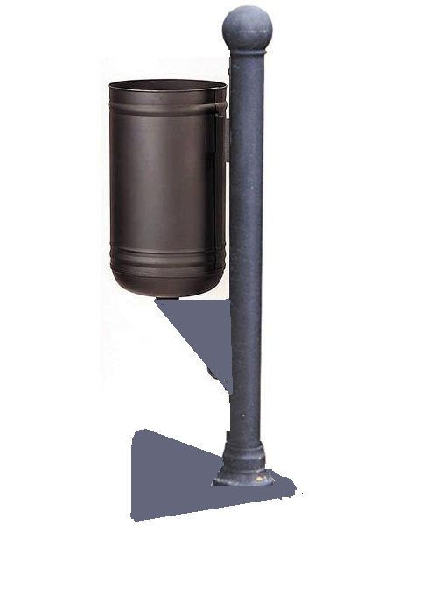 | Průměr koše 300 mm  Výška koše 550 mm  Výška sloupku nad zemí 1100 mm  Barva: odstín šedé dle vzorníku výrobce
2. Litinový sloupek s 2 kovovými odpadkovými koši s pozinkovanou vložkou  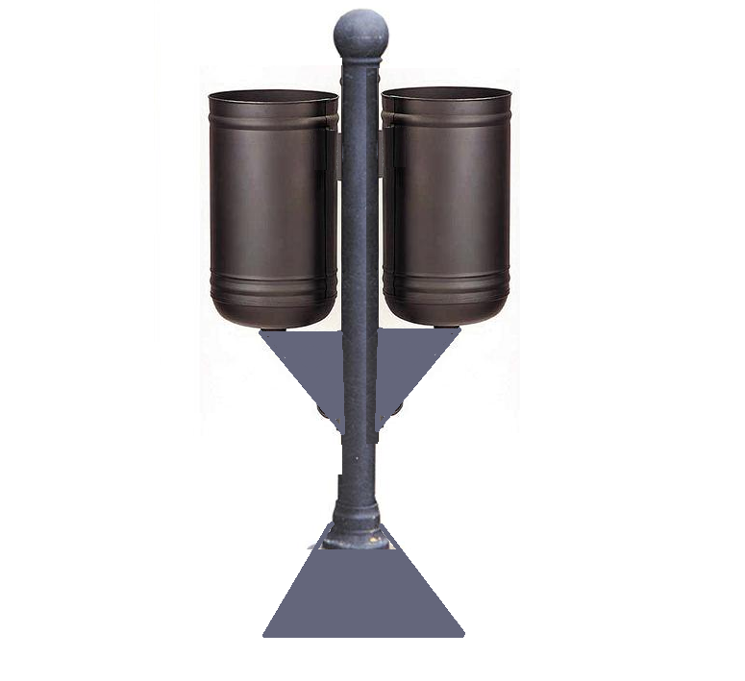 | Průměr koše 300 mm  Výška koše 550 mm  Výška sloupku nad zemí 1100 mm  Barva: odstín šedé dle vzorníku výrobce

